
الموضوع :
الشحنة الكهربائية

اسم الطالبة :
................

المادة : فيزيـــاء
الصـف : ثالث ث

ـــــــــــــــــــــــــــــــــــــــــــــــــــــــــــــــــــــــــــــــــــــــــــــــــــــــــــــــــــــــــــــــــــــــــــــــــــــــــــــــــــــــــــــــــــــــــــــــــــــــــــــــــــــــ
: ُيشحن قضيب مطاط بشحنة سالبة عند دلكه بالصوف. ماذا يحدث لشحنة الصوف؟ ولماذا ؟
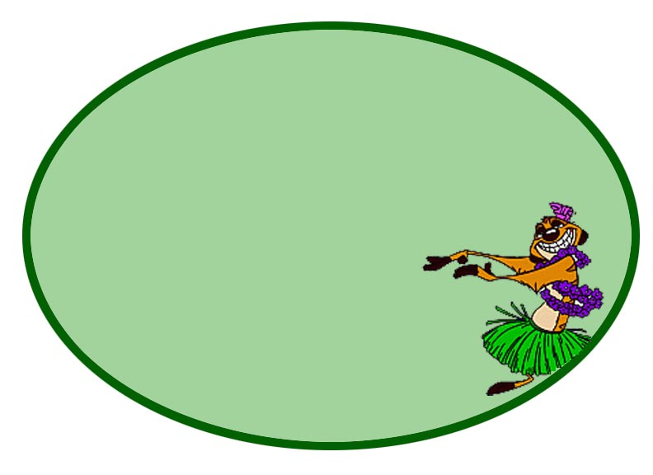

........................................................................................................................................................................................................................................................................................................................


.........................................................................
.........................................................................
المادة العازلة
الجسم المتعادل
.........................................................................

الكهرباء الساكنة

توقيع ولي الأمر :
.......................
توقيع المعلمة :
.........................

الموضوع :
القوة الكهربائية

اسم الطالبة :
................

المادة : فيزيـــاء
الصـف : ثالث ث

ـــــــــــــــــــــــــــــــــــــــــــــــــــــــــــــــــــــــــــــــــــــــــــــــــــــــــــــــــــــــــــــــــــــــــــــــــــــــــــــــــــــــــــــــــــــــــــــــــــــــــــــــــــــــ
: تفصل مسافة مقدارها 0.30m بين شحنتين؛ الأولى سالبة ومقدارها 2×10^{-4C} ، والثانية موجبة ومقدارها 8.0×10^{-4C} ما القوة المتبادلة بين الشحنتين؟
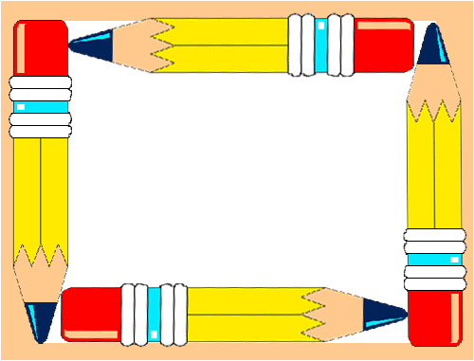

.........................................................................................................................................................................................................................................................................................................................................................................................................................................................................................................................................................................................................................................................................................................................................................................................................................................................

توقيع ولي الأمر :
.......................
توقيع المعلمة :
.........................

الموضوع :
توليد المجالات الكهربائية وقياسها .

اسم الطالبة :
................

المادة : فيزيـــاء
الصـف : ثالث ث

ـــــــــــــــــــــــــــــــــــــــــــــــــــــــــــــــــــــــــــــــــــــــــــــــــــــــــــــــــــــــــــــــــــــــــــــــــــــــــــــــــــــــــــــــــــــــــــــــــــــــــــــــــــــــ
ـ وضعت شحنة موجبة مقدارها 3.0×10⁻⁷C في مجال كهربائي شدته 27N/C يتجه إلى الجنوب. ما مقدار القوة المؤثرة في الشحنة؟

............................................................................................................................................................................................................................................................................................................................................................................................................................................................................................................................................................................................................................................................................................................................................................................................................................................................................................

توقيع ولي الأمر :
.......................
توقيع المعلمة :
.........................

الموضوع :
تطبيقات المجالات الكهربائية.

اسم الطالبة :
................

المادة : فيزيـــاء
الصـف : ثالث ث

ـــــــــــــــــــــــــــــــــــــــــــــــــــــــــــــــــــــــــــــــــــــــــــــــــــــــــــــــــــــــــــــــــــــــــــــــــــــــــــــــــــــــــــــــــــــــــــــــــــــــــــــــــــــــ
: يتحرك إلكترون خلال أنبوب الأشعة المهبطية لتلفاز، فتعرض لفرق جهد مقداره 18000V ما مقدار الشغل المبذول على الإلكترون عند عبوره لفرق الجهد هذا ؟


..............................................................................................................................................................................................................................................................................................................................................................................................................................................................................................................................................................................................................................................................................................................................................................

توقيع ولي الأمر :
.......................
توقيع المعلمة :
.........................

الموضوع :
التيار الكهربائي والدوائر الكهربائية

اسم الطالبة :
................

المادة : فيزيـــاء
الصـف : ثالث ث

ـــــــــــــــــــــــــــــــــــــــــــــــــــــــــــــــــــــــــــــــــــــــــــــــــــــــــــــــــــــــــــــــــــــــــــــــــــــــــــــــــــــــــــــــــــــــــــــــــــــــــــــــــــــــ

الدائرة الكهربائية
.........................................................................
الأمبيـــر
.........................................................................

المقاومة الكهربائية
.........................................................................

: ما مقدار التيار الكهربائي المار في مصباح قدرته 75W متصل بمصدر جهد مقداره 125V ؟

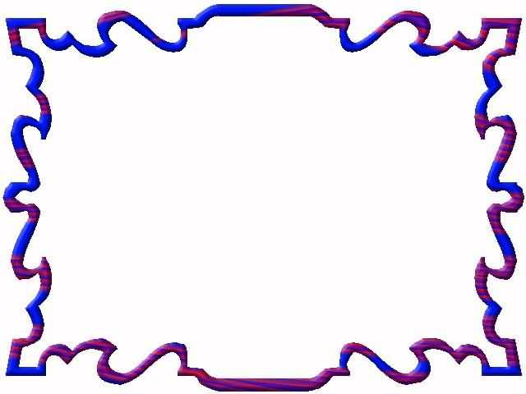
................................................................................................................................................................................................................................................................................................................................................................

توقيع ولي الأمر :
.......................
توقيع المعلمة :
.........................

الموضوع :
استخدام الطاقة الكهربائية

اسم الطالبة :
................

المادة : فيزيـــاء
الصـف : ثالث ث

ـــــــــــــــــــــــــــــــــــــــــــــــــــــــــــــــــــــــــــــــــــــــــــــــــــــــــــــــــــــــــــــــــــــــــــــــــــــــــــــــــــــــــــــــــــــــــــــــــــــــــــــــــــــــ
: قوِّمى أثر البحث لتحسين خطوط نقل القدرة الكهربائية في المجتمع والبيئة؟
..................................................................................................................................................................................................................................................................................................................................................................................................................................................................................................................................................................................................................




: تبلغ مقاومة ساعة رقمية 12.000Ω وهي موصولة بمصدر فرق جهد مقداره 115 V فاحسب :

A . مقدار التيار الذي يمر فيها. .................................................
....................................................................................................................................................................................................................................................................................

B . مقدار القدرة الكهربائية التي تستهلكها الساعة.
....................................................................................................................................................................................................................................................................................

توقيع ولي الأمر :
.......................
توقيع المعلمة :
.........................

الموضوع :
الدوائر الكهربائية البسيطة

اسم الطالبة :
................

المادة : فيزيـــاء
الصـف : ثالث ث

ـــــــــــــــــــــــــــــــــــــــــــــــــــــــــــــــــــــــــــــــــــــــــــــــــــــــــــــــــــــــــــــــــــــــــــــــــــــــــــــــــــــــــــــــــــــــــــــــــــــــــــــــــــــــ
: قارنى بين الجهود والتيارات في دوائر التوالي ودوائر التوازي الكهربائية.

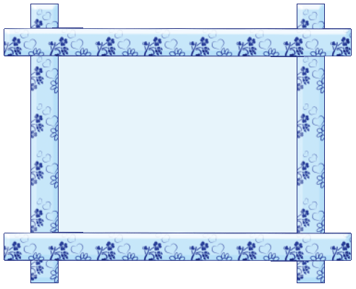

......................................................................................................................................................................................................................................................................................................................................................

: اذكرى بعض التطبيقات الهامة على دوائر التوالي .

.....................................................................................................................................................................................................................................................................................................


توقيع ولي الأمر :
.......................
توقيع المعلمة :
.........................

الموضوع :
تطبيقات الدوائر الكهربائية

اسم الطالبة :
................

المادة : فيزيـــاء
الصـف : ثالث ث

ـــــــــــــــــــــــــــــــــــــــــــــــــــــــــــــــــــــــــــــــــــــــــــــــــــــــــــــــــــــــــــــــــــــــــــــــــــــــــــــــــــــــــــــــــــــــــــــــــــــــــــــــــــــــ
: اذكرى المقصود بكل من كلا من :


: يتصل 11 مصباحا كهربائيا معا على التوالي، وتتصل المجموعة على التوالي بمصباحين كهربائيين يتصلان على التوازي. فإذا كانت المصابيح جميعها متماثلة، فأيها يكون سطوعه أكبر؟
1- دائرة القصر ....................................................................
...........................................................................................
2- الفولتميتر .........................................................................
...........................................................................................


................................................................................................................................................................................................................................................................................................................................

توقيع ولي الأمر :
.......................
توقيع المعلمة :
.........................

الموضوع :
المغانط : الدائمة والمؤقتة .

اسم الطالبة :
................

المادة : فيزيـــاء
الصـف : ثالث ث

ـــــــــــــــــــــــــــــــــــــــــــــــــــــــــــــــــــــــــــــــــــــــــــــــــــــــــــــــــــــــــــــــــــــــــــــــــــــــــــــــــــــــــــــــــــــــــــــــــــــــــــــــــــــــ
: اذكرى بعض الخصائص العامة للمغانط :


……………………………………………..………………………………………………………………………………..……………………………………………………………...................................................................................................................................................................................................................................................................................................

: إذا كان لديك بكرة سلك، وقضيب زجاجي، وقضيب حديدي، وآخر من الألمونيوم فأي قضيب تستخدم لعمل مغناطيس كهربائي يجذب قطعا فولاذية؟ وضحى إجابتك.:


.................................................................................................................................................................................................................................................................................................................................................................................................................................................................................................................................................................................................................................................................................................................

توقيع ولي الأمر :
.......................
توقيع المعلمة :
.........................

الموضوع :
القوى الناتجة عن المجالات المغناطيسية

اسم الطالبة :
................

المادة : فيزيـــاء
الصـف : ثالث ث

ـــــــــــــــــــــــــــــــــــــــــــــــــــــــــــــــــــــــــــــــــــــــــــــــــــــــــــــــــــــــــــــــــــــــــــــــــــــــــــــــــــــــــــــــــــــــــــــــــــــــــــــــــــــــ
: تخيل أن سلكا متعامدا مع المجال المغناطيسي الأرضي يدور من الغرب إلى الشرق، فما اتجاه القوة المؤثرة في السلك؟


.........................................................................................................................................................................................................................................................................................................................................................................................................

: صفى طريقة عمل جهــــاز الجلفانومتــــــر .

.........................................................................................................................................................................................................................................................................................................................................................................................................

توقيع ولي الأمر :
.......................
توقيع المعلمة :
.........................

الموضوع :
التيار الكهربائي الناتج عن تغير المجالات المغناطيسية .

اسم الطالبة :
................

المادة : فيزيـــاء
الصـف : ثالث ث

ـــــــــــــــــــــــــــــــــــــــــــــــــــــــــــــــــــــــــــــــــــــــــــــــــــــــــــــــــــــــــــــــــــــــــــــــــــــــــــــــــــــــــــــــــــــــــــــــــــــــــــــــــــــــ
: حللي كيف ترتبط عملية العبور الجيني مع التنوع ؟

: سلك طوله 30.0m يتحرك بسرعة 2.0 m/s عموديا على مجال مغناطيسي شدته 1.0 T ما مقدار القوة الدافعة الكهربائية الحثية EMF المتولدة فيه ؟
................................................................................................................................................................................................................................................................................................................................................................................................................................................

........................................................................................................................................................................................................................................................... ........................................................................

توقيع ولي الأمر :
.......................
توقيع المعلمة :
.........................

الموضوع : تغير المجالات المغناطيسية يولد قوة دافعة كهربائية حثية.

اسم الطالبة :
................

المادة : فيزيـــاء
الصـف : ثالث ث

ـــــــــــــــــــــــــــــــــــــــــــــــــــــــــــــــــــــــــــــــــــــــــــــــــــــــــــــــــــــــــــــــــــــــــــــــــــــــــــــــــــــــــــــــــــــــــــــــــــــــــــــــــــــــ
: وضحى كيف ينطبق قانون لنز على المحركات :
...........................................................................................................................................................................................................................................................................................................

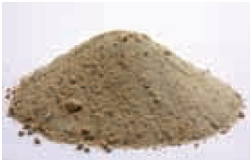
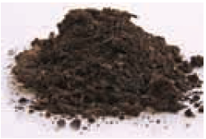
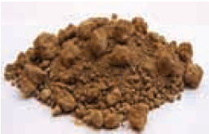
:اذكري بعض الاستعمالات اليومية للمحولات .

...............................................................................................................................................................................................................................................................................................................................................................................

توقيع ولي الأمر :
.......................
توقيع المعلمة :
.........................

